事项编码：209437200311330100580267448L03

失业人员临时生活补贴申领服务指南

市人力社保局

失业人员临时生活补贴申领服务指南
一、适用范围
主要内容：本事项是符合法规政策规定条件的生活困难失业人员向所在地的县（市、区）人力资源和社会保障部门申请领取临时生活补贴。
服务对象：个人
二、国家法律依据
无
三、省级法律依据
浙江省人民政府关于做好当前和今后一个时期促进就业工作的实施意见 浙江省人民政府 第四条 做好失业人员帮扶 （ 十一） 实行失业登记常住地服务。失业人员可在常住地公共就业服务机构办理失业登记， 申请享受当地就业创业服务、 就业扶持政策、 重点群体创业就业税收优惠政策； 符合条件的， 可在常住地进行就业困难人员认定， 享受就业援助。提升基层就业创业服务能力， 深入推进高质量就业社区（ 村） 建设， 对建设成效突出的， 给予一定奖补。（ 省人力社保厅牵头， 省财政厅、 浙江省税务局等参与） （ 十二） 加强就业援助工作。各地要切实把就业困难人员作为优先服务对象， 进一步优化登记认定程序， 加强动态管理、 分类帮扶和全程跟踪服务， 提高就业援助精准度， 促进就业困难人员稳定就业。各地可根据需要， 加大公益性岗位开发力度， 优先安置失业职工中的就业困难人员。（ 省人力社保厅牵头， 省财政厅等参与） （ 十三） 保障困难群众基本生活。对符合条件的失业人员， 按时足额发放失业保险金， 其个人应缴纳的基本医疗保险费从失业保险基金中列支。生活困难的失业人员， 按当地最低生活保障标准给予不超过 ６ 个月的临时生活补助， 对象范围由各地结合实际确定， 所需资金由就业补助资金列支。将符合最低生活保障条件的家庭， 及时纳入最低生活保障范围。对符合临时救助条件的， 及时给予临时救助。（ 省民政厅、 省财政厅、 省人力社保厅、 省医保局、 浙江省税务局按职责分工负责）
四、市级法律依据
杭州市人民政府关于做好当前和今后一个时期促进就业工作的实施意见杭政函 杭州市人民政府 2019-03-06 “（十三）……失业登记满6个月的低保和低保边缘家庭中的失业人员，按6个月最低生活保障标准申请一次性临时生活补助”。
五、县级规定

六、主管部门名称
市人力社保局
七、实施或牵头(科)室名称
市就业中心
八、受理条件
①失业登记满6个月的失业人员； ②低保和低保边缘家庭成员。
九、申请材料目录

材料名称 | 材料形式 | 必要性及描述 | 备注
居民身份证 | 系统自动获取，如数据不全则需申请者提交 | 必要
社会保障卡 | 系统自动获取，如数据不全则需申请者提交 | 必要
残疾人证 | 纸质或电子 | 非必要
低保证 | 纸质或电子 | 非必要
户口簿 | 纸质或电子 | 必要
1-8级残疾军人证 | 纸质 | 非必要
失业人员临时生活补贴申请表 | 纸质或电子 | 必要
低保边缘证 | 纸质或电子 | 非必要

十、申请接收
办理地点: 杭州市人力社保综合服务大厅（杭州市上城区小营街道中河中路248号）5-12号窗口;
十一、对外公布的办理程序描述

环节 | 办理时限 | 办理人员 | 审批标准 | 办理结果
申请 | 即办 | 申请人向县（市、区）人力资源和社会保障部门公布的经办机构提交申请材料，或通过浙江政务服务网、“浙里办”APP网上或移动端申请，并选择结果送达方式
受理 | 即办 | 各地市具体行使单位具体工作人员 | 对材料进行形式审查 | 1.申请材料不齐全或不正确的，退回并一次性告知需补正的材料；  2.不符合申请条件的，告知不予受理理由并退还材料。
审核  公示 | 30个工作日 | 各地市具体行使单位具体工作人员 | 对材料进行复核并按规范核对业务处理 | 符合条件的做出审核决定。审核通过的，在当地政府或人力社保部门网站公示补贴申领情况。
办结 | 即办 | 各地市具体行使单位具体工作人员 | 业务规范处理 | 对材料进行归档处理
送达 | 即办 | 各地市具体行使单位具体工作人员 | 启动送达流程 | 根据申请人选择的送达方式，向申请人反馈补贴核定结果，在业务系统内登记。

十二、办结时限
法定期限：无期限
承诺期限：12工作日
十三、收费依据及标准
收费项目名称 | 收费标准 | 减免说明

十四、审批结果名称

十五、结果送达
送达方式：当场送达,快递送达
十六、咨询途径
咨询电话：0571-12345-1,0571-87258563
十七、监督投诉渠道
监督投诉电话：0571-12345-1或12345投诉热线
网上投诉：http://zxts.zjzwfw.gov.cn
十八、受理地点和时间
受理地点：杭州市人力社保综合服务大厅（杭州市上城区小营街道中河中路248号）5-12号窗口
受理接待时间：行政服务中心 法定工作日上午8:30-11:50、下午13:30-17:00

十九、办理进程和结果公开查询
咨询电话：0571-12345-1,0571-87258563
网上查询：bsjd.zjzwfw.gov.cn
二十、办事者到办事现场次数
0次
次数说明：

附录1 失业人员临时生活补贴申领流程图
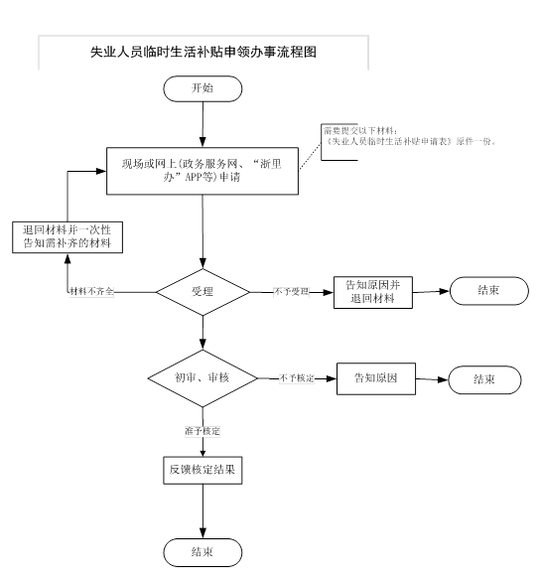

附录2 相关申请材料示范文本
材料空白表、示例表，请在“申请材料”中单独下载打印

附录3 常见问题解答

